1. Syscall.c程式碼

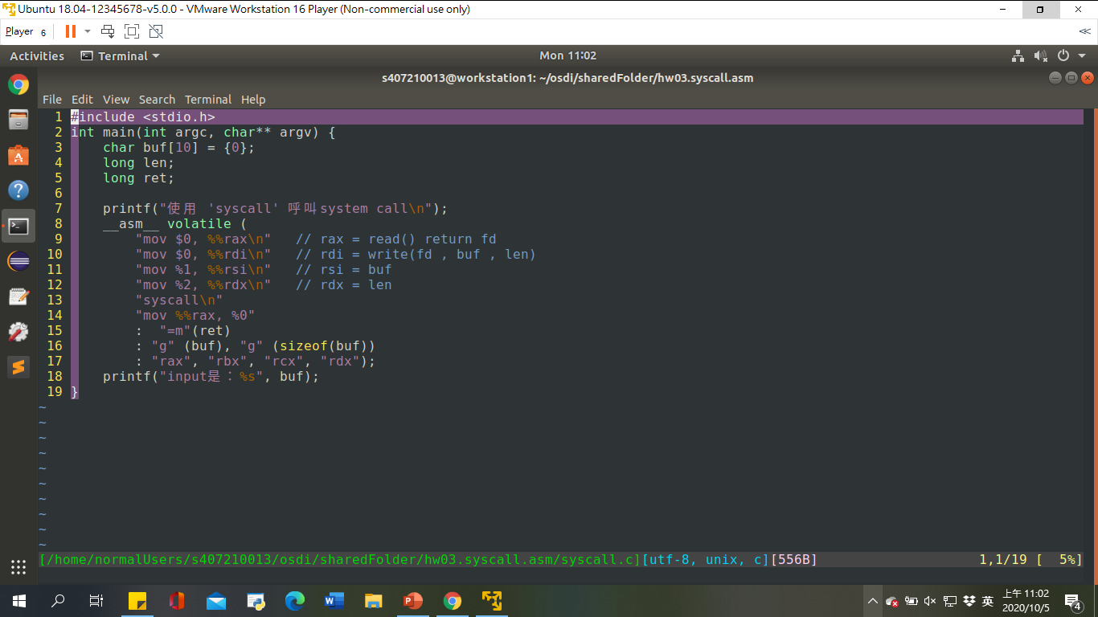

1. 執行程式，並使用disass /m main，先找到「”syscall\n”」的指標位址，然後設立新的中斷點。

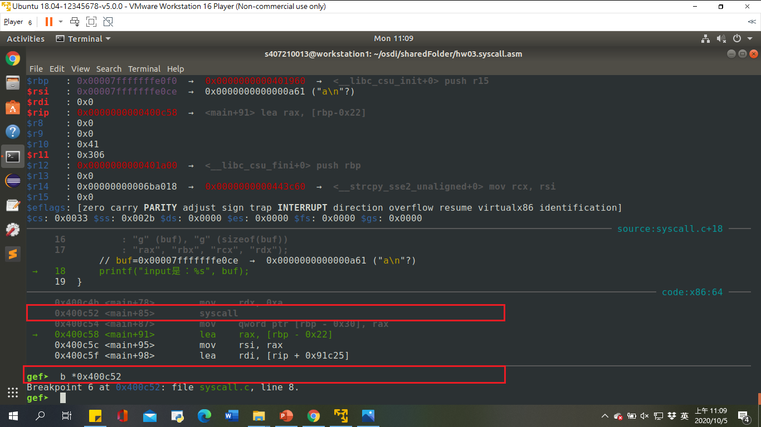

1. 當運行到Syscall前時，觀察buf及reg的值，發現buf仍為空、rax暫存器也還未寫入。

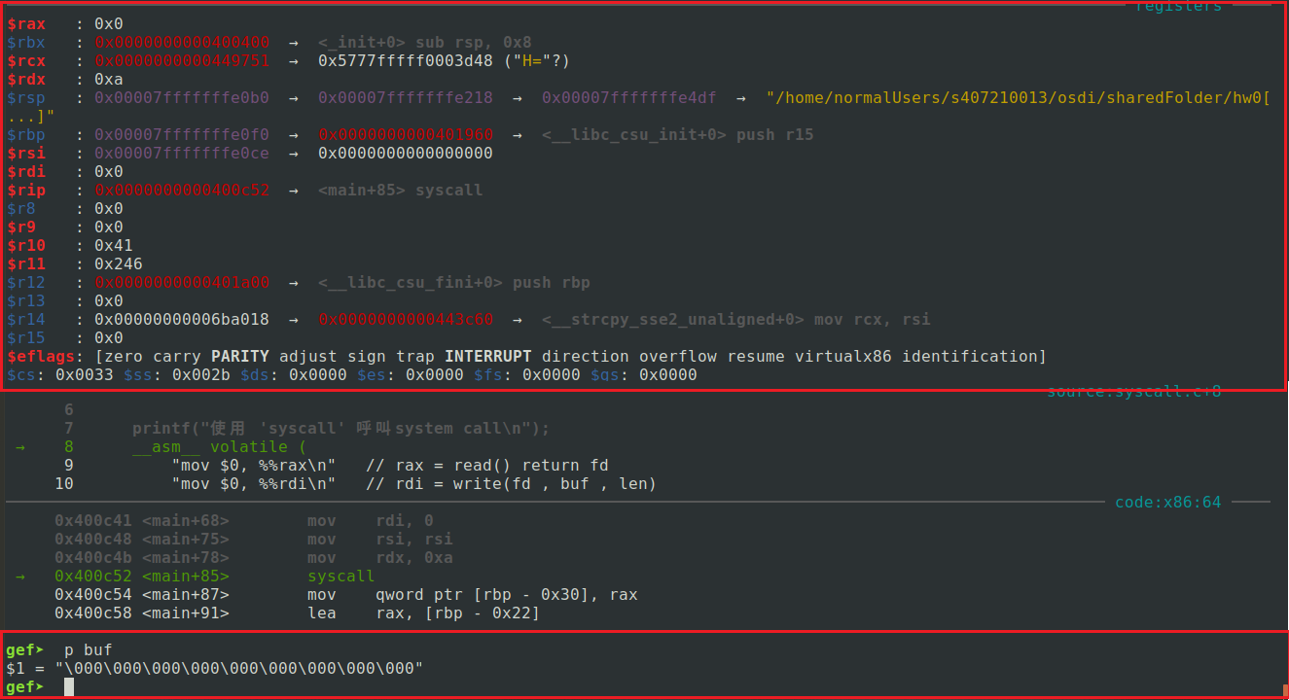

1. 當Sycall後，發現buf的值變成a、且rax也完成寫入。

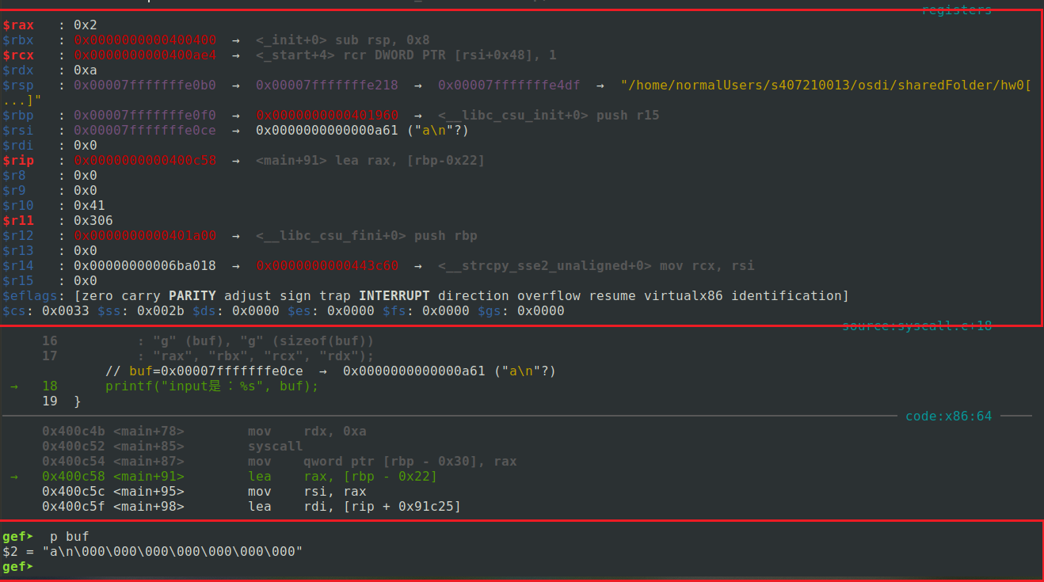

1. 利用組語，輸入a英文字母，輸出執行結果a

